Plotter制作的初衷是为了方便在移动平台上进行科学计算，所以我先制作了移动平台的 GUI，实际上Plotter的预期是全平台的。

仅凭个人喜好，Plotter的默认色调为暗黑色，键盘为亮色，目的是加强对比度。

动效是GUI的特点之一，它可能对科学计算来说没什么作用，但是看起来就是爽呀。

设计原则是在不影响阅读、操作效率的前提下制作合适自然的动效。



Plotter目前的主界面非常简单。

上方是一个储存器，储存了目前已经定义过了的变量和值的列表。

中间是一个可以缩放和移动的直角坐标系。

下方是一个输入框和Caculate按钮，以及一个上拉或者点击可以拖拽出来的键盘。



输入表达式就会立刻被计算，无须点击按钮。

点击Caculate按钮的作用是将计算结果作为历史记录，储存到ans变量中，并在上方的储存器列表中显示出来。

因为篇幅有限，我下面简单列举几个Plotter支持的功能或者函数。

* 大部分函数都支持复数的运算。

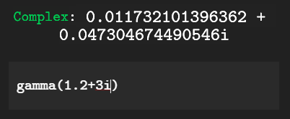

* 支持稠密矩阵和稀疏矩阵的创建
* 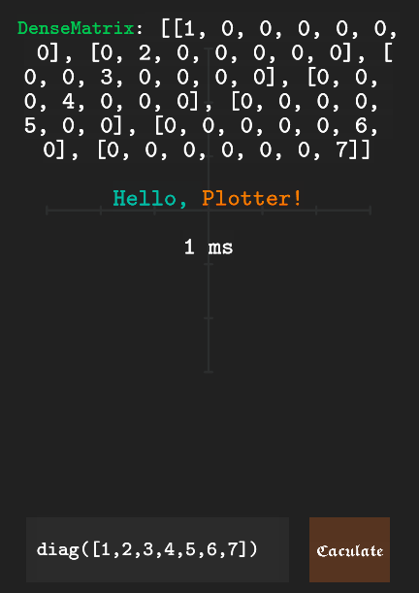

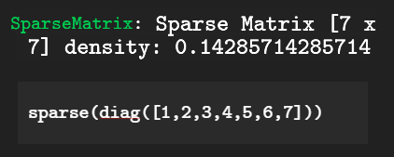

* 矩阵的运算

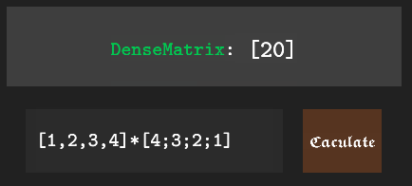

* 单位的运算

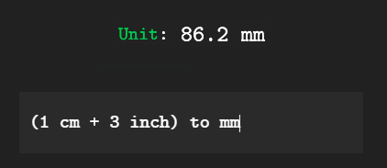

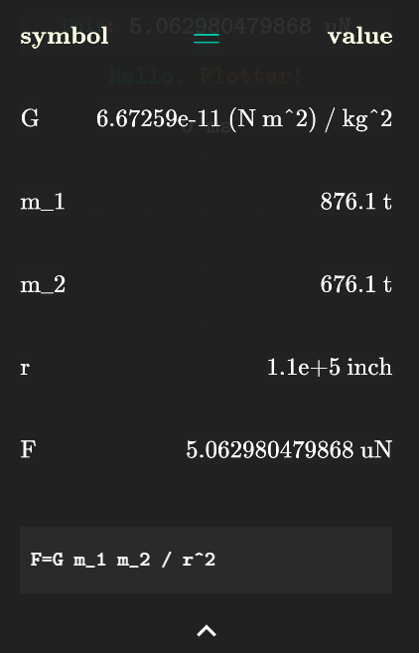

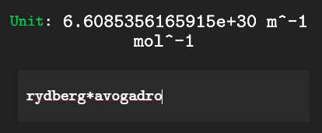

* 矩阵也可以带单位运算

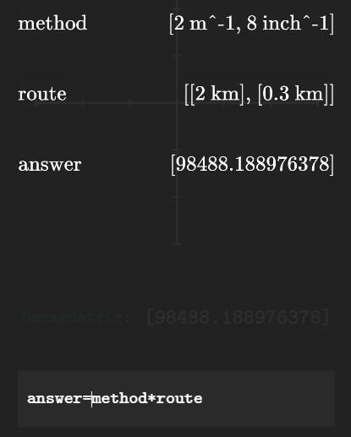

* 百种科学常数带单位支持

例如阿伏伽德罗常数 $N_{A}$

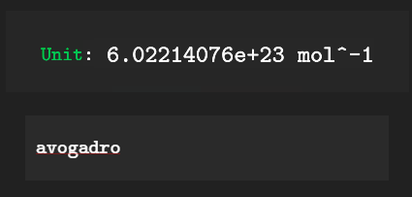

里德伯常量 $R_{∞}$

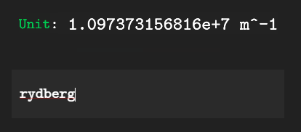

* 基本的符号运算

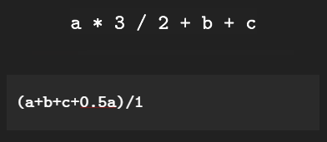

* 简单的化简

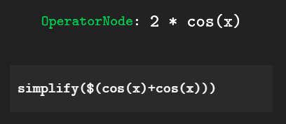

* 有理化（展开多项式或者分数通分）

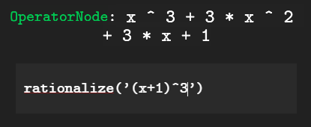

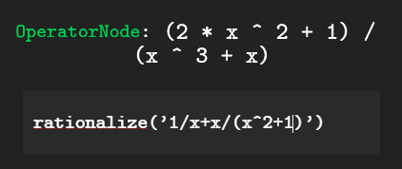

* 分数

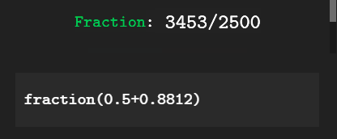

* 无限循环小数转分数

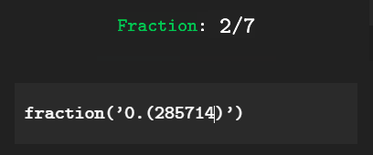

* 偏导
* 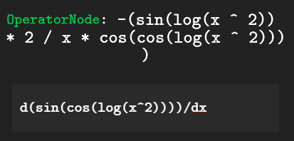

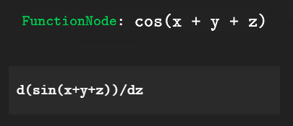

* 导数值

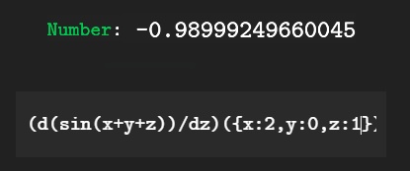

* 创建一个对象

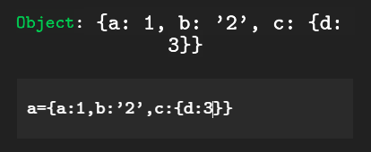

* 对象的属性访问

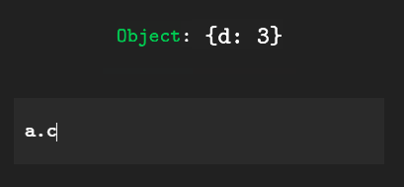

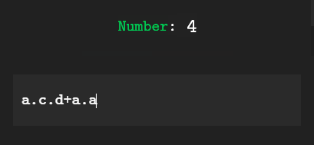

* 创建一个函数

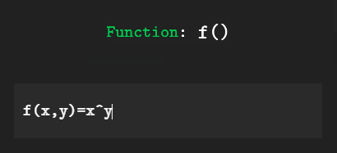

* 对象属性的赋值和函数的调用

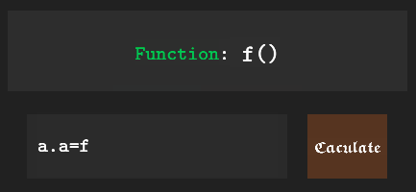

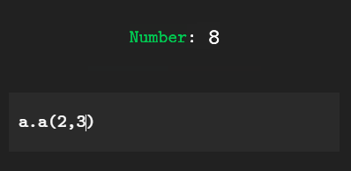

* 创建一个集合

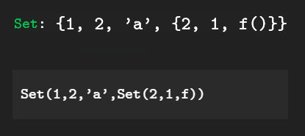

* 大数的计算

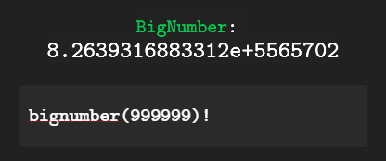

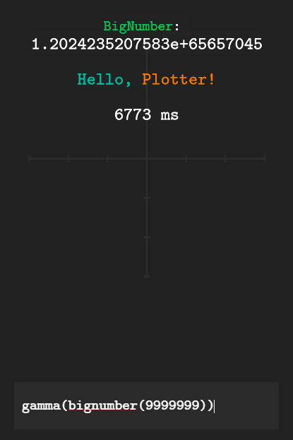

* 范围创建矩阵

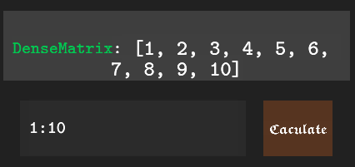

* 间隔

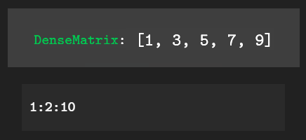

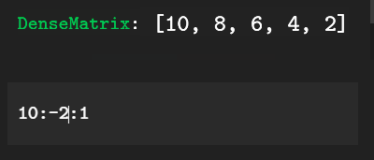

* 矩阵的切片

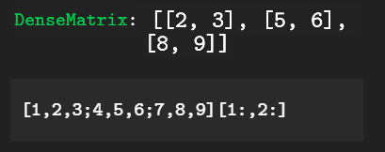

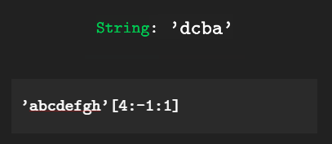

* 生成LaTeX代码

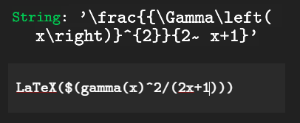

* 顺序执行

a = {}; # 创建一个空对象
  
a.f = (x,y)=>x^y;# 为对象添加一个属性，其为一个匿名二元函数
  
f = d(sin(x)/dx; # 对sin(x)求偏导
  
a.b = f; # 为对象添加一个属性b，其为对f的引用
  
a.b(0) # 输出结果

执行结果：Number: 1

使用 # 进行代码的注释

使用 => 创建匿名函数

标识符(...)=... 创建一个带名字的函数

$(表达式) 使得表达式保持原样，不被计算。类似于 Mathematica 的 Hold 或者 MATLAB Mupad 里的 hold

以分号结尾的语句，计算结果不被输出。

没有分号结尾的语句，计算结果将会被输出。

#### 累加、累乘、导数值和黎曼积分

Σ(1,100,f(i)=Σ(1,i,f(j)=(i+j)^2))  
Π(1,2,f(i)=Σ(i,2,f(j)=i^j))  
Diff(f(x)=gamma(x),10)  
Integ(1,10,f(x)=x^2)  
Integ(0,10,f(x)=Integ(0,x,f(y)=(x-y)^2,100),100)

输出结果

60014200  
8  
817116.058897227  
332.9955450128241  
862.8770874999964

